**Задание I.2.1.** **Рассмотри картинку с изображением****бабочки. Назови насекомое.**

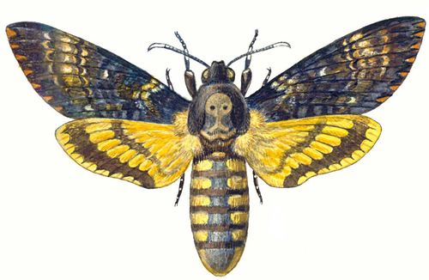

**бабочка**

**Баран**

**Баран**